

**ООО «ПОЕКТРНО-СТРОИТЕЛЬНАЯ КОМПАНИЯ»**

РУС**ПРОЕКТ**

**Заказчик: Управление земельно-имущественных отношений Администрации Комсомольского муниципального района Ивановской области**

**Внесение изменений в Генеральный план и Правила землепользования и застройки Марковского сельского поселения Комсомольского муниципального района Ивановской области**

**2024 год**

**Общество с ограниченной ответственностью**

**«Проектно-строительная компания**

**«РУСПРОЕКТ»**

**Заказчик: Управление земельно-имущественных отношений Администрации Комсомольского муниципального района Ивановской области**

**Внесение изменений в Генеральный план и Правила землепользования и застройки Марковского сельского поселения Комсомольского муниципального района Ивановской области**

****

**C:\Users\Olga\Desktop\РУС_ПР\под+печ\Губанова_tiff.tif**

|  |  |  |
| --- | --- | --- |
| Генеральный директор  ГАП |  | Е.В. Губанова    С.М. Царахов |

**2024 год**

ИСПОЛНИТЕЛИ

|  |  |  |
| --- | --- | --- |
| **Должность** | **Фамилия, инициалы** | **Подпись** |
| ГАП  Ведущий архитектор  Архитектор  Ведущий инженер  Н. контроль | С.М. Царахов  А.И. Моторина  В.В.Воробьева  С.В. Казаков  И.В. Кудинова | C:\Users\user\Desktop\ПОДПИСИ\2j8QbcYEcf8.jpgC:\Users\user\Desktop\ПОДПИСИ\моторина а.jpg |

СОДЕРЖАНИЕ

[1. Общие положения 4](#_Toc181016782)

[2. ОБОСНОВАНИЕ ВНЕСЕННЫХ ИЗМЕНЕНИЙ 4](#_Toc181016783)

[3. ПЕРЕЧЕНЬ ВНЕСЕННЫХ ИЗМЕНЕНИЙ В ГРАФИЧЕСКИЕ МАТЕРИАЛЫ. 1](#_Toc181016784)

[4. ПЕРЕЧЕНЬ ВНЕСЕННЫХ ИЗМЕНЕНИЙ В текстовую часть. 2](#_Toc181016785)

# Общие положения

Проект «Внесение изменений в Генеральный план и Правила землепользования и застройки Марковского сельского поселения Комсомольского муниципального района Ивановской области, утверждённый решением Совета Комсомольского муниципального района от 28.11.2023 № 320».

Проект Генерального плана и Правил землепользования и застройки выполнен в соответствии с требованиями Градостроительного, Земельного, Лесного, Водного кодексов Российской Федерации, Региональными нормативами градостроительного проектирования Владимирской области, иными нормативно-правовыми документами, необходимые для подготовки документации по территориальному планированию.

**Основание для разработки**

1. Реализация муниципальной программы «Градостроительная деятельность на территории Комсомольского муниципального района».

2. Муниципальный контракт № 124.

# ОБОСНОВАНИЕ ВНЕСЕННЫХ ИЗМЕНЕНИЙ

В утверждаемую часть материалов Генерального плана и Правила землепользования и застройки Марковского сельского поселения внесены следующие изменения:

1. Изменение местоположение границ земельного участка с кадастровым номером 37:08:012002:63, расположенного по адресу: Ивановская область, площадью 10 624 422 кв.м, путем исключения из его границ части участка площадью 34233 кв.м., расположенного по адресу: Ивановская область, Комсомольский район, с. Марково, ул. Дом лесничества, в целях перевода выделенной части из земель лесного фонда в земли населенных пунктов, с включением в границы населенного пункта с. Марково Марковского сельского поселения Комсомольского муниципального района согласно схеме расположения земельного участка.

**Площади населенных пунктов в проектируемых границах**

|  |  |  |
| --- | --- | --- |
| **Наименование** | **Существующая площадь земель населенных пунктов, га** | **Площади населенных пунктов в проектных границах, га** |
| с. Марково | 313,97 | 317,39 |

**Карта - схема**

**лесного участка общей площадью 34233 кв.м., расположенного по адресу:**

**адрес:** Ивановская область, Комсомольский район, с. Марково, ул. Дом лесничества.

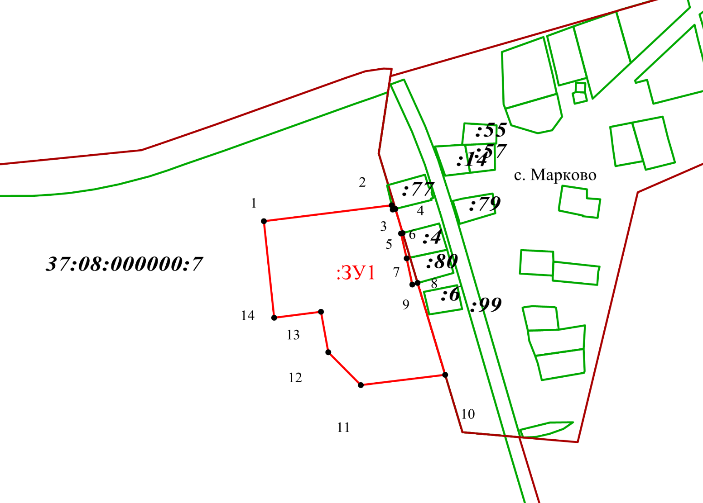

|  |  |  |
| --- | --- | --- |
| **Обозначение характерных точек границ** | **Координаты** | |
| **X** | **Y** |
| **1** | **2** | **3** |
| 1 | 306913,12 | 2184603,10 |
| 2 | 306933,59 | 2184766,02 |
| 3 | 306927,72 | 2184767,38 |
| 4 | 306928,58 | 2184770,87 |
| 5 | 306898,04 | 2184780,00 |
| 6 | 306897,46 | 2184777,75 |
| 7 | 306865,58 | 2184785,22 |
| 8 | 306832,15 | 2184792,21 |
| 9 | 306834,17 | 2184799,12 |
| 10 | 306717,27 | 2184834,10 |
| 11 | 306703,89 | 2184726,89 |
| 12 | 306745,81 | 2184685,17 |
| 13 | 306797,50 | 2184675,84 |
| 14 | 306789,97 | 2184616,36 |
| 1 | 306913,12 | 2184603,10 |

37:08:012002

Условные обозначения

37:08:012002 – обозначение кадастрового квартала

:ЗУ1 – обозначение лесного поселка

1 - обозначение характерной точки границы лесного поселка

––––––––– - граница лесного поселка, планируемого к включению в

границы населенного пункта

Описание: 1 - граница ранее отведенного земельного участка,

сведения, о котором содержатся в ЕГРН

: 1 - кадастровый номер исходного, измененного или

уточняемого земельного участка

 - граница кадастрового квартала, населенного пункта

Иные положения проекта «Внесение изменений в Генеральный план и Правила землепользования и застройки Марковского сельского поселения Комсомольского муниципального района Ивановской области, утверждённый решением Совета Комсомольского муниципального района от 28.11.2023 № 320» не затрагиваются.

# ПЕРЕЧЕНЬ ВНЕСЕННЫХ ИЗМЕНЕНИЙ В ГРАФИЧЕСКИЕ МАТЕРИАЛЫ.

Проект внесения изменений в Генеральный план и Правила землепользования и застройки Марковского сельского поселения Комсомольского муниципального района Ивановской области влечет за собой изменения в графических материалах ранее утвержденного Генерального плана и Правил землепользования и застройки, а именно:

Положение о территориальном планировании:

1. Карта планируемого размещения объектов местного значения.

2. Карта границ населенных пунктов (в том числе границ образуемых населенных пунктов), входящих в состав поселения.

3. Карта функциональных зон поселения.

4. Фрагменты карты границ населенных пунктов.

Материалы по обоснованию проекта:

1. Карта границ поселения и карта границ существующих населенных пунктов, входящих в состав поселения;

2. Карта местоположения существующих и строящихся объектов местного значения;

3. Карта особо охраняемых природных территорий федерального, регионального, местного значения и территорий объектов культурного наследия;

4. Карта зон с особыми условиями использования территории

5. Карта территорий, подверженных риску возникновения чрезвычайных ситуаций природного и техногенного характера.

Правила землепользования и застройки:

1. Карта градостроительного зонирования;
2. Карта зон с особыми условиями использования территории;
3. Фрагменты карты градостроительного зонирования населенных пунктов.

На картах изменены:

1. Существующая граница с.Марково;
2. Категория земли части земельного участка с кадастровым номером 37:08:012002:63, расположенного по адресу: Ивановская область, Комсомольский район, с. Марково, ул. Дом лесничеств
3. Функциональная зона части земельного участка с кадастровым номером 37:08:012002:63, расположенного по адресу: Ивановская область, Комсомольский район, с. Марково, ул. Дом лесничеств
4. Территориальная зона части земельного участка с кадастровым номером 37:08:012002:63, расположенного по адресу: Ивановская область, Комсомольский район, с. Марково, ул. Дом лесничеств

Карты оформлены в соответствии с требованиями к описанию и отображению в документах территориального планирования объектов федерального значения, объектов регионального значения, объектов местного значения (Приказ Минэкономразвития России от 09.01.2018 № 10 «Об утверждении Требований к описанию и отображению в документах территориального планирования объектов федерального значения, объектов регионального значения, объектов местного значения и о признании утратившим силу приказа Минэкономразвития России от 7 декабря 2016 г. N 793).

# ПЕРЕЧЕНЬ ВНЕСЕННЫХ ИЗМЕНЕНИЙ В текстовую часть.

В текстовую часть Положений о территориальном планировании Генерального плана Марковского сельского поселения Комсомольского муниципального района Ивановской области добавлен раздел 3, предусматривающий мероприятия, обеспечивающие беспрепятственный доступ инвалидов и использование инвалидами и маломобильными группами населения зданий, сооружений и их комплексов при разработке проектных решений на новое строительство и реконструкцию в соответствии с Федеральным законом «О социальной защите инвалидов».

В текстовую часть материалов по обоснованию Марковского сельского поселения Комсомольского муниципального района Ивановской области внесены изменения:

* Пункт 2.6 Технико-экономические показатели. Таблица 2.6.1.

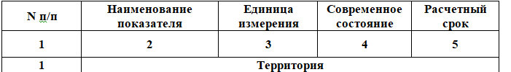

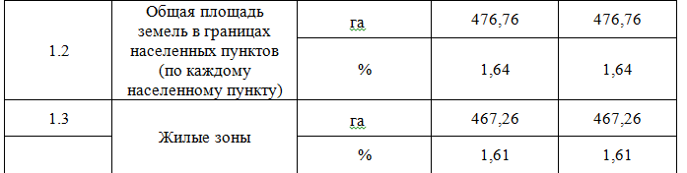

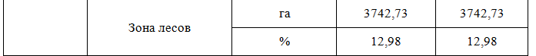

* Добавлен пункт 2.8 Предложения по изменению (установлению) границ населенного пункта с.Марково.
* Таблица 7.1.Перечень земельных участков, которые включаются в границы населенных пунктов.

| **№ п/п** | **Кадастровый номер ЗУ** | **площадь, га** | **существующая**  **категория** | **цели планируемого использования** |
| --- | --- | --- | --- | --- |
|  | | | | |
| 1 | 37:08:012002:1 | 3,4233 | Земли лесного фонда | Земли населенных пунктов |

В текстовую часть Градостроительных регламентов Марковского сельского поселения Комсомольского муниципального района Ивановской области внесены изменения в градостроительные регламенты территориальной зоны «Ж – Жилые зоны (земли населенных пунктов)». Изменен минимальный размер земельных участков для ИЖС и ЛПХ с 0,5 Га на 0,4 Га. В перечень основных видов разрешенного использования включены садоводство и огородничество.